行政执法流程图
一、行政处罚
行政执法处罚流程图
上级交办
有关部门移送
举报、投诉
新闻媒体曝光
巡查发现
初查审核
立案
不予立案
移送有关部门
出示执法证，调查取证（至少2名执法人员）
检查（勘察）
到有关部门取证
询问
其他

汇总情况写出调查报告
核审
告知
告知陈述、申辩权
听证
受理
申请
告知听证权1.吊销酒类产销许可证2.较大数额的罚款（非经营性活动处1000以上，经营性活动处20000以上。）
决定
不予处罚
作出处罚决定
告知相对人
送达
结案
案件来源
重大行政处罚行为报送备案

二、行政检查
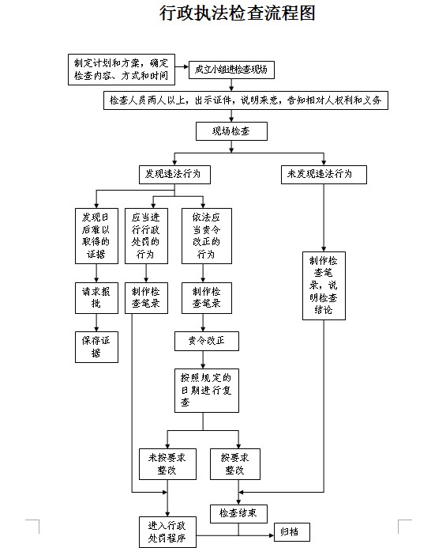

三、其它行政权力
其它行政权力流程图
